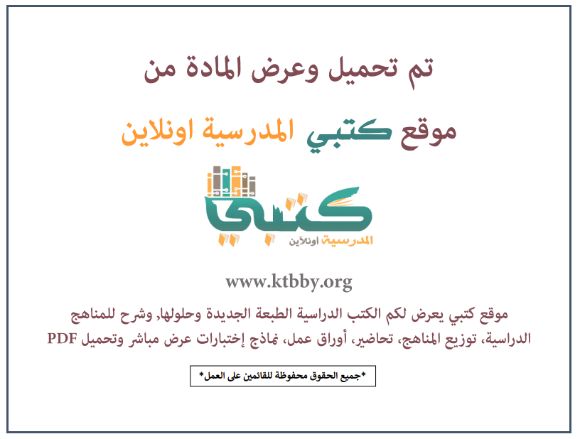

توزيع منهج ( القرآن الكريم ) للصف الأول الابتدائي - الفصل الدراسي الأول - العام الدراسي ( ١٤٤٦ هــ )
الأسبوع الأول | الأسبوع الثاني |  | الأسبوع الثالث | الأسبوع الرابع | الأسبوع الخامس |  | الأسبوع السادس
( ١٤/٢ ــــ ١٨/٢ ) | ( ٢١/٢ ــــ ٢٥/٢ ) |  | ( ٢٨/٢ ــــ ٢/٣ ) | ( ٥/٣ ــــ ٩/٣ ) | ( ١٢/٣ ــــ ١٦/٣ ) |  | ( ١٩/٣ ــــ ٢٣/٣ )
سورة الفاتحة | سورة الفاتحة |  | سورة الناس | سورة الفلق | مراجعة السور السابقة |  | سورة الإخلاص
الأسبوع السابع | الأسبوع الثامن |  | الأسبوع التاسع | الأسبوع العاشر | الأسبوع الحادي عشر |  | الأسبوع الثاني عشر
( ٢٦/٣ ــــ ٣٠/٣ ) | ( ٣/٤ ــــ ٧/٤ ) |  | ( ١٠/٤ ــــ ١٤/٤ ) | ( ١٧/٤ ــــ ٢١/٤ ) | ( ٢٤/٤ ــــ ٢٨/٤ ) |  | ( ١/٥ ــــ ٥/٥ )
سورة المسد | سورة النصر |  | مراجعة السور السابقة | سورة الكافرون | سورة الكوثر |  | خطة علاجية  وبرامج إثرائية
إجازة الفصل الأول ٥ / ٥ / ١٤٤٦ هـ
معلم المادة : |  | مدير المدرسة : |  |  |  | المشرف التربوي:

تم العمل على هذا التوزيع من قبل فريق كتبي المدرسية
وهو توزيع مبدئي يمكن استخدامه أو التعديل عليه
حسب ما يراه المعلم مناسباً له وذلك باستخدام ملف الوورد المرفق معه
يسمح النقل مع ذكر المصدر
ولا نسمح بحذف الحقوق إلا للاستخدام الشخصي فقط


